Hướng dẫn đăng nhập, khởi tạo và quản lý lớp học trên hệ thống quản lý học tập LMS cho giảng viên.

B1: Thầy Cô đăng nhập vào hệ thống LMS theo đường link: https://moodle3.neu.edu.vn/ bằng tài khoản email của Trường “ ....@neu.edu.vn “

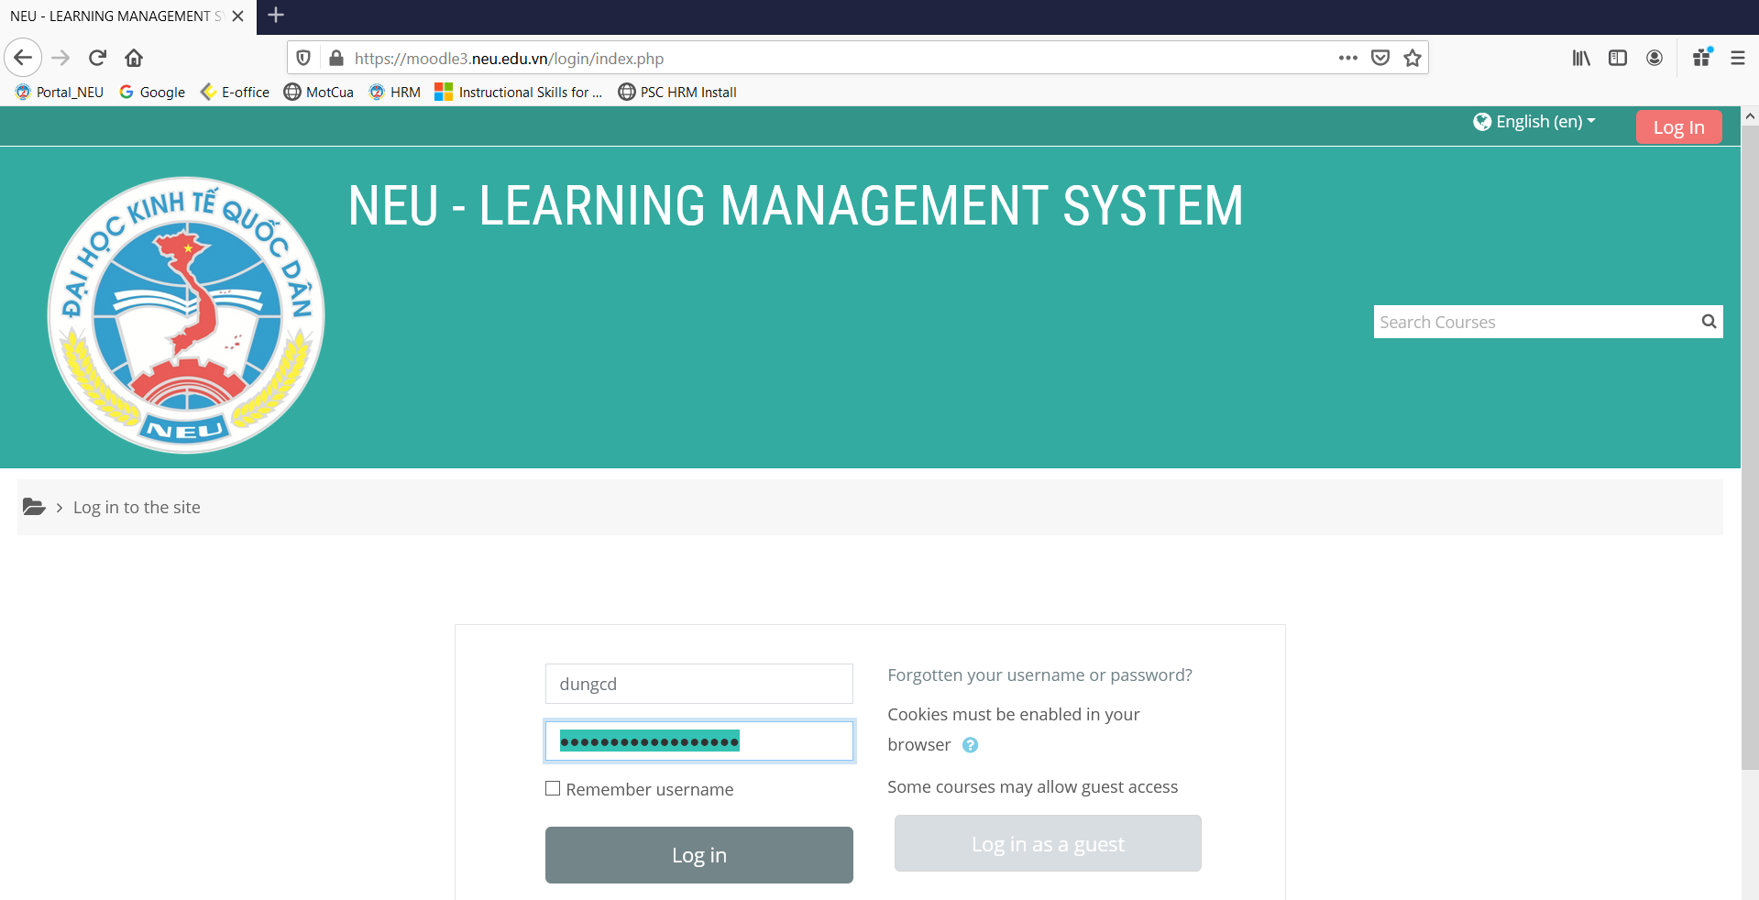
Nhập user, pass
Kích vào login
B2: Trung tâm sẽ gán quyền là giảng viên cho các Thầy Cô theo Khoa, Viện, Bộ môn trên hệ thống LMS.
B3: Trung tâm sẽ hỗ trợ hướng dẫn các Thầy Cô khởi tạo lớp thí điểm theo Khoa, Bộ môn (tạo lớp thử nghiệm đúng với lớp đã được phân giảng trong kỳ 2), lên kịch bản của một lớp học phần được triển khai trên hệ thống LMS.
B4: Trung tâm sẽ hỗ trợ hướng dẫn các Thầy Cô upload bài giảng và tạo bài kiểm tra theo tuần hoặc kỳ (tùy theo kịch bản dạy và học của các Thầy Cô) lên hệ thống LMS.
B5: Các Thầy Cô hướng dẫn sinh viên đăng nhập và tham gia vào lớp học phần. Tổ chức học tập và kiểm tra trên hệ thống LMS đến khi kết thúc học kỳ 2.

